Отчет о проведении «Недели правовой помощи детям»
в МБОУ СОШ №3 г. о. г. Мантурово.

В целях реализации Плана первоочередных мероприятий на 2015-2017 годы, на территории Костромской области с 16 по 22 ноября 2015 года в МБОУ СОШ №3 прошла «Неделя правовой помощи детям», посвященная Всемирному дню ребенка под девизом «Правовая помощь ребенка – право на его защиту!». В рамках «Недели правовой помощи детям» в МБОУ СОШ №3 проводились мероприятия, направленные на правовую грамотность детей и их родителей (законных представителей).
Цель и задачи:
- познакомить обучающихся с документами о правах человека;
- формировать уважительное отношение к правам и свободам человека.
- расширить познания о своих правах

Методы достижения поставленных целей и задач:
1. Содержание мероприятий реализуется на классных часах, которые планируются из расчета один классный час в течении недели.
2. Основной формой является беседа, в процессе которой учащиеся приобретают теоретические знания.
3. Наряду с беседами используются такие формы, как деловая игра, практикум, устный журнал, конкурс рисунков и газет, викторина, круглый стол, конкурс сочинений, защита проектов, презентаций которые способствуют развитию умений школьников..
4. В 6-11-х классах проводится тестирование с целью выявления «Уровня социальной зрелости.

№ | Название мероприятия | Кол-во участников | Время проведения
1. | Открытие «Недели правовых знаний»  - Показ презентации «Конвенция о правах ребенка»  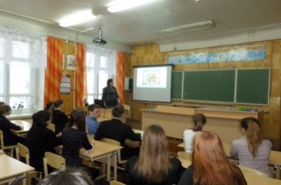  - Оформление стенда «Ваши права»  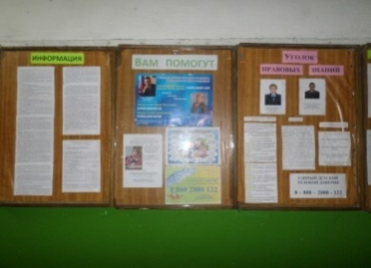 | 5-11 классы  260 человек | 16-21.11  14.11.
2. | Тематические классные часы:  - Дети имеют право (1-4 классы)  - Права ребенка – твои права (6-8 классы)  - Мы выбираем, нас выбирают (9-10 классы) | 180 человек  125 человек  69 человек | 17.11
3. | «Уровень социальной зрелости» Тестирование (9-11 классы) | 68 человек | 17-20.11
4. | Книжная выставка |  | 16-23.11
5. | 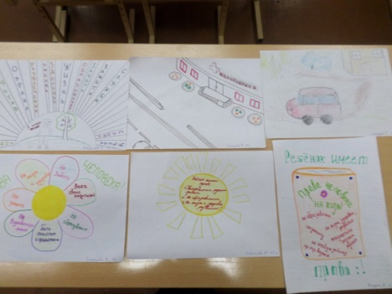  Конкурс детского рисунка ««Я рисую свои права» 1-4 классы | 180 человек | 18.11
6. | Внеклассное мероприятие «Дети имеют право» 1-4 классы  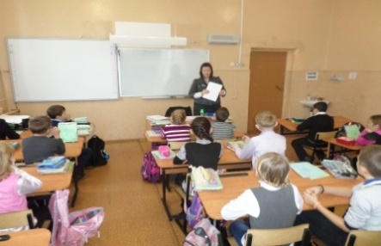 | 178 человек | 20.11
7. | Игра-соревнование «Я - Гражданин России» 8-10 классы (команды)  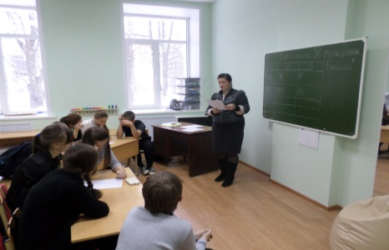 | 18 человек | 18.11
8. | Конкурс знатоков прав человека «Что? Зачем? Почему?» 6-7 классы  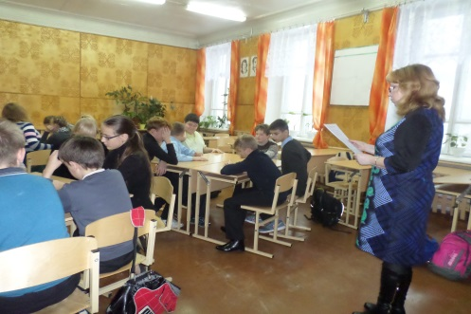 | 35 | 19.11
9. | Закрытие недели. Подведение итогов.
10. | Проведение во всех классах 10-минуток на тему: «Права и обязанности учащихся, закреплённые в Уставе школы» | в течение недели

